БЮДЖЕТНОЕ ДОШКОЛЬНОЕ ОБРАЗОВАТЕЛЬНОЕ УЧРЕЖДЕНИЕ
ВЫТЕГОРСКОГО МУНИЦИПАЛЬНОГО РАЙОНА
«ДЕТСКИЙ САД «ГАРМОНИЯ»

ПРОЕКТ
СОВМЕСТНОЙ С ПЕДАГОГОМ ДЕЯТЕЛЬНОСТИ

«СНЕГИРИ НА ВЕТКАХ»

РАЗРАБОТАЛ:
Воспитатель
Е.В. Тимко

г. Вытегра
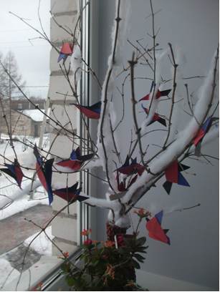
Проект: «Снегири на ветках»

Участники: дети средней группы, родители.

Цель: расширять и обогащать представления детей о зимующих птицах нашего края.
Изготовить коллективную композицию: «Снегири на ветках».

Задачи:
1. Закреплять представления детей о зимующих птицах, о роли человека в жизни зимующих птиц.
2. Учить рисовать снегиря карандашом и красками.
3. Изготовить снегирей из бумаги в технике «Оригами».
4. Воспитывать любовь к птицам. Прививать желание помочь им в трудное для них время.

Тип проекта:
- по доминирующему методу: практико-ориентированный;
- по характеру содержания: ребёнок и природа;
- по характеру контактов: осуществляется внутри одной возрастной группы;
- по количеству участников: групповой;
- по продолжительности: средней продолжительности.

Этапы работы:
- Подготовительный этап:

Задачи:
-определить тему проекта, цели, задачи;
-подобрать методическую литературу по теме проекта;
-подготовить материалы для работы.

- Основной этап (работа с детьми)
Цель: закрепить знания детей о зимующих птицах и о роли человека в жизни птиц зимой.

Задачи:
- наблюдение на прогулке за птицами, оставшимися зимовать;
- беседа о зимующих птицах нашего края. Беседа о повадках, привычках снегиря, о строении его тела.
- рассматривание и обсуждение картин, фотографий иллюстраций с пернатыми друзьями.

День | Виды работ | Цель
День 1 | Дидактические игры: «Воробьи», «Назови птенца», «Укажи отличия». | Уточнить знания детей о зимующих птицах.
День 1 | Формирование элементарных математических представлений | Развивать внимание, речь, память, мышление.
День 1 | Консультация для родителей «Покормите птиц зимой». | Прививать любовь к птицам через пример родителей.
День 2 | «Художественное творчество»  (рисование)  Тема: «Вот какие у нас снегири» | Учить рисовать снегиря карандашом, а затем красками на веточке рябины.
День 2 | Конкурс загадок. | Выяснить, умеют ли дети по описанию узнавать и  называть птиц.
День 3 | «Художественное творчество» | Научить делать снегиря из цветной бумаги в технике  оригами.
День 3 | Заучивание стихотворения А. Прокофьева «Снегири». | Развивать память, мышление, речь.
День 4 | «Чтение художественной литературы»  Тема: «Зимние гости» Ю.Никонова | Воспитывать любовь к художественному слову.
День 4 | Викторина «Кто больше знает о птицах?» | Подвести итог работы. Уточнить уровень представлений детей о зимующих птицах нашего региона.
День 4 | Подвижные игры на прогулке: «Птички в гнездах», « Кот и птицы», «Сова и мыши». | Развивать двигательную активность, умение называть птиц.

Кружок «Самоделкин»

(четверг)
Работа по подгруппам (по желанию).

Группа №1.
Тема: Веточки запорошило снегом.
Задачи: научить приклеивать ватные жгутики на веточки.

Группа №2.
Тема: Кормушки для птиц.
Задачи: научить изготавливать кормушки из спичечных коробков.

Группа №3.
Тема: Корм для птиц.
Задачи: учить делать ягоды из кусочков салфеток и красить их в красный цвет.
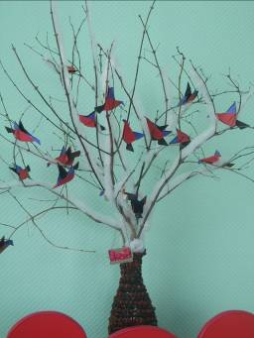

- Заключительный этап.

Установка композиции «Снегири на ветках»

Домашнее задание: конкурс на изготовление лучшей кормушки для птиц, подобрать корм для птиц.

Цель: воспитывать трудолюбие, любовь к природе, интерес, желание помочь птицам в трудное для них время. Воспитывать радость сотворчества.

